CUỘC THI KHOA HỌC, KỸ THUẬT DÀNH CHO HỌC SINH THCS CẤP HUYỆN NĂM HỌC 2024 – 2025

BÁO CÁO DỰ ÁN :

NGÔI NHÀ THÔNG MINH BỐN TRONG MỘT

Lĩnh vực dự thi: hệ thống nhúng

LÝ DO CHỌN ĐỀ TÀI

Trong thời đại công nghệ 4.0 phát triển như hiện nay, con người ta luôn không ngừng cải tiến, phát triển cuộc sống. Cũng bởi thời đại không ngừng phát triển mà các nhu cầu để làm nên một thế giới hiện đại hóa, đất nước hiện đại hóa và gia đình hiện đại hóa luôn luôn tồn tại trong tâm thức của mỗi người. Từ đó con người luôn tìm tòi, khám phá và sáng tạo nên những điều mới mẻ để góp vào một phần trong hành trình cải tiến thế giới. Và sản phẩm ngôi nhà thông minh cũng được ứng dụng và bùng nổ mạnh mẽ trong những năm gần đây. Tuy đã được ứng dụng vào thực tiễn nhưng giá thành của ngôi nhà thông minh lại có giá thành khá cao so với thu nhập bình quân đầu ở Việt Nam nói riêng và thế giới nói chung. Điều này làm cho ngôi nhà thông minh khó tiếp cận với nhiều người, nhiều nhà.Từ lí do nêu trên, chúng em lựa chọn đề tài nghiên cứu sản xuất “ ngôi nhà thông minh” với chi phí ổn định, chất lượng để mọi người, mọi nhà có thể nâng cao chất lượng cuộc sống và tận hưởng trọn vẹn khoảng thời gian nghỉ ngơi, thư giãn tại nhà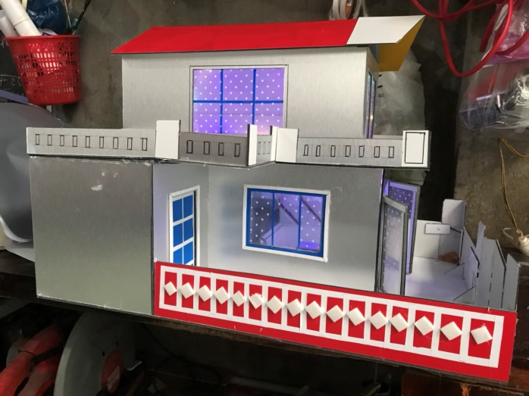 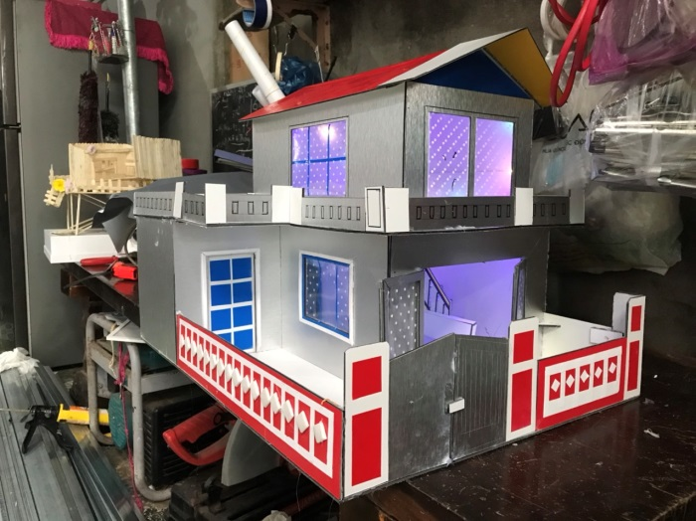

TIẾN HÀNH NGHIÊN CỨU

1. **Mạch điện báo cháy, báo khí gas, khói độc về điện thoại**

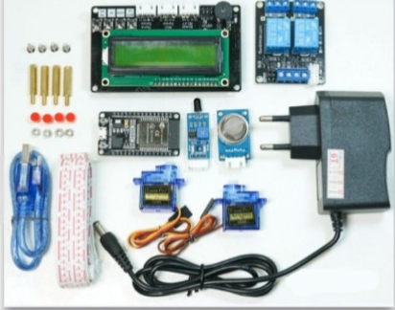

• Thành phần

- Mô đun cảm biến khí gas MQ2, mô đun cảm biến lửa, màn hình LCD, còi, đèn led, quạt hút, máy bơm, động cơ servo SG90, relay 2 kênh 5v, dây cắm borad mạch., đoạn dây điện, mô đun SIM800L, mô tơ bơm nước, ống nước

• Nguyên lý hoạt động: Khi phát hiện có lửa, hệ thống sẽ tự động bật máy bơm để xả nước vào khu vực xảy ra đám cháy. Ứng dụng IoT truyền phát dữ liệu bằng WiFi, cho phép các thiết bị như điện thoại di động, máy tính, máy tính bảng và nhiều thiết bị khác kết nối mạng để cài đặt, điều khiển và giám sát hệ thống từ xa bằng app Blynk. Gửi cảnh báo về điện thoại khi phát hiện có khí Gas bị rò rỉ, có biểu đồ theo dõi thay đổi của môi trường điểm đo.

• Quy trình tiến hành

Sau khi nghiên cứu, chúng em đề xuất quy trình gồm các bước sau:

Bước 1: Chuẩn bị các thành phần

Bước 2: Nối các mạch điện theo sơ đồ mạch điện

Bước 3: Nạp code cho arduino nano

Bước 4: Dùng keo dán cố định vào khu vực cần báo.

Bước 5: Hoàn thiện sản phẩm

**B. Mạch điện cảnh báo sạt lỡ đất và cảnh báo trộm và báo về điện thoại**

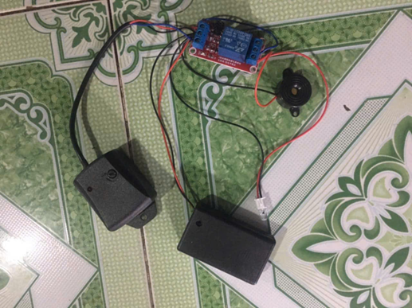

• Thành phần :

- Cảm biến rung, relay 2 kênh 5V, ổ pin (nguồn điện 5V), chuông báo, đoạn dây điện, đèn led, arduino nano, mô đun SIM800L

• Nguyên lý hoạt động

-Khi nam châm vĩnh cửu và cuộn dây dẫn của cảm biến rung chuyển động tạo thành một dòng điện có điện tích tỷ lệ thuận với vận tốc rung. Khi có rung động dòng điện tăng lên cung cấp dòng điện cho chuông báo kêu. Rung càng mạnh chuông báo kêu càng to. Ứng dụng IoT truyền phát dữ liệu bằng WiFi, cho phép các thiết bị như điện thoại di động, máy tính, máy tính bảng và nhiều thiết bị khác kết nối mạng để cài đặt, điều khiển và giám sát hệ thống từ xa bằng app Blynk. Gửi cảnh báo về điện thoại khi phát hiện có sạt lở đất và trộm đột nhập

• Quy trình tiến hành

Bước 1: Chuẩn bị các thành phần

Bước 2: Nối các mạch điện theo sơ đồ mạch điện

Bước 3: Nạp code cho arduino nano

Bước 4: Dùng keo dán cố định cảm biến rung và các linh kiện vào khu vực cần báo.

Bước 5: Hoàn thiện sản phẩm

**C. Hệ thống giàn phơi đồ thông minh**

• Thành phần

- Mô đun cảm biến mưa, arduino uno r3, động cơ servo, dây đọc code, dây cắm board mạch, cảm biến độ ẩm

• Nguyên lí hoạt động

- Cảm biến mưa được gắn trên giàn phơi, phát hiện mưa xuống. Tín hiệu từ cảm biến mưa được gửi đến bộ điều khiển thông qua kết nối dây hoặc không dây. Bộ điều khiển nhận tín hiệu, xử lý thông tin và kích hoạt động cơ servo. Động cơ servo kéo đồ vào trong nhà hoặc vào vị trí an toàn thông qua hệ thống truyền động. Khi mưa dừng, cảm biến mưa gửi tín hiệu đến bộ điều khiển để dừng động cơ servo

• Cách làm

- Bước 1: chuẩn bị các thành phần

- Bước 2: lắp mạch điện theo sơ đồ mạch điện

- Bước 3: nạp code cho arduino uno r3

- Bước 4: cố định mạch điện ở nơi cần lắp

**D. Hệ thống cảnh báo nước lũ dâng cao**

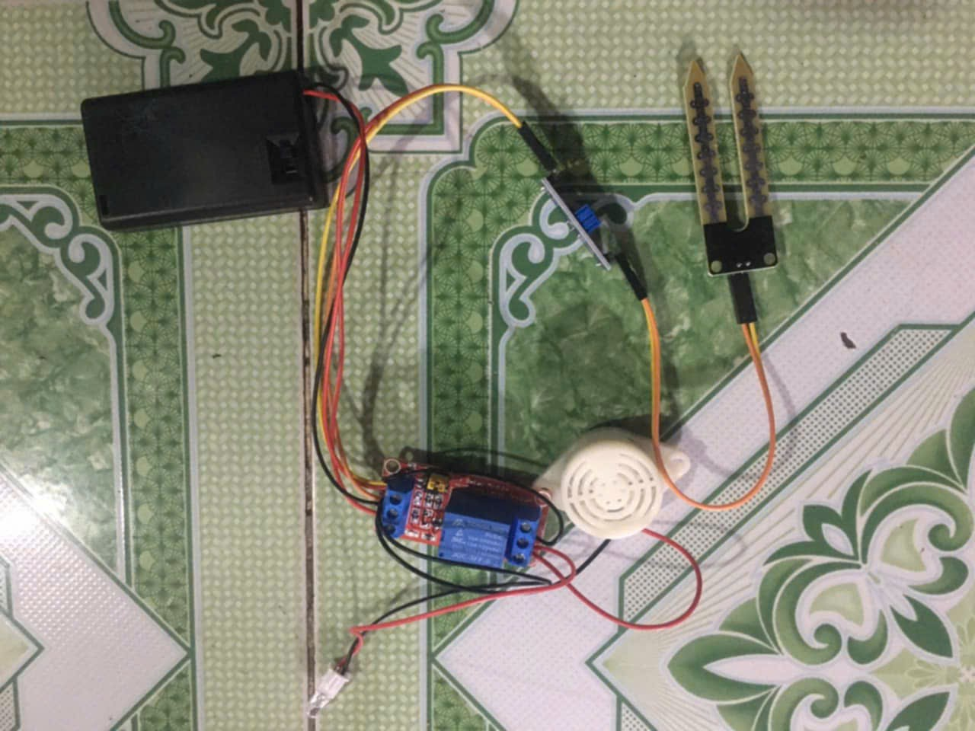

• Thành phần

- Mạch cảm biến độ ẩm, relay, ổ pin, chuông ,đèn led nhấp nháy,dây điện, arduino nano, mô đun SIM 800L

• Nguyên lí hoạt động

- Cảm biến nước phát hiện mức nước vượt ngưỡng đặt trước. Tín hiệu được gửi đến bộ điều khiển trung tâm. Bộ điều khiển xử lý thông tin và kích hoạt mô-đun GSM/WiFi. Mô-đun GSM/WiFi gửi tin nhắn/cảnh báo đến điện thoại đã đăng ký. Hệ thống cũng có thể gửi cảnh báo qua email hoặc ứng dụng chuyên dụng.

• Quy trình tiến hành

Bước 1: chuẩn bị các thành phần

Bước 2: Nối các mạch điện theo sơ đồ mạch điện

Bước 3: nạp code cho arduino nano

Bước 4: Cố định sản phẩm vào nhà

Bước 5: Hoàn thiện sản phẩm

**E. Hệ thống tự động bật đèn và quạt khi trời tối**

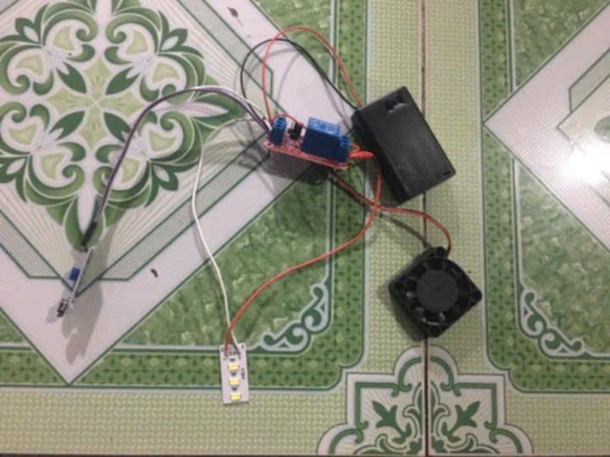

• Thành phần

- Cảm biến vật cản hồng ngoại 5v,relay, ổ pin, đèn led, quạt, đoạn dây điện

• Nguyên lí hoạt động

- Cảm biến hồng ngoại hoạt động bằng cách sử dụng một cảm biến ánh sáng cụ thể nào đó để phát hiện ra bước sóng ánh sáng chọn trong quang phổ hồng ngoại . Bằng cách sử dụng đèn LED để tạo ra ánh sáng có cùng bước sóng với cảm biến đang tìm kiếm.có thể được xem cường độ của ánh sáng nhận được. Khi một vật ở gần cảm biến, ánh sáng từ đèn LED sẽ bật ra khỏi vật thể và đi vào cảm biến ánh sáng. Điều này dẫn đến một bước nhảy khá lớn về cường độ.

- Dây âm của quạt và đèn nối vào nguồn âm, dây đỏ ghim vào cổng NO của relay (NO là cổng thường mở), ở trạng thái bình thường không vó vật cản thì công tắc mở ra, ngăn dòng điện chạy qua. Khi có vật cản làm cường độ dòng điện tăng lên, làm đóng công tắc, kết nối nguồn điệm vào quạt và đèn hoạt động.

• Cách làm

- Bước 1: chuẩn bị các thành phần

- Bước 2: Nối các mạch điện theo sơ đồ mạch điện

- Bước 3: Quấn băng keo đen để chắc chắn

- Bước 4: Cố định sản phẩm vào nhà

- Bước 5: Hoàn thiện sản phẩm

**F. Đóng mở cửa bằng thẻ từ, mật khẩu**

* Thành phần
* Arduino, RFID Reader, bàn phím, mô đun cửa điện từ, nguồn điện, dây và kết nối, màn hình hiển thị LCD
* Nguyên lí hoạt động
* Bộ điều khiển nhận tín hiệu từ đọc thẻ từ hoặc bàn phím. Bộ điều khiển xử lý thông tin và kiểm tra tính hợp lệ. Nếu hợp lệ, bộ điều khiển gửi tín hiệu đến mô-đun cửa điện từ. Mô-đun cửa điện từ nhận tín hiệu và mở cửa. Khi cửa đóng, mô-đun cửa điện từ gửi tín hiệu đến bộ điều khiển.
* Quá trình hoạt động
* 1. *Đăng ký thẻ từ*: Thẻ từ được đăng ký vào hệ thống bằng cách quét thẻ từ và lưu thông tin vào bộ điều khiển.
* 2. *Đăng nhập bằng thẻ từ*: Người dùng quét thẻ từ đã đăng ký.
* 3. *Xác thực thẻ từ*: Bộ điều khiển kiểm tra thông tin thẻ từ và so sánh với dữ liệu đã lưu.
* 4. *Mở cửa*: Nếu thông tin hợp lệ, bộ điều khiển kích hoạt mô-đun cửa điện từ để mở cửa.
* 5. *Đăng nhập bằng mật khẩu*: Người dùng nhập mật khẩu trên bàn phím.
* 6. *Xác thực mật khẩu*: Bộ điều khiển kiểm tra mật khẩu và so sánh với dữ liệu đã lưu.
* 7. *Mở cửa*: Nếu mật khẩu hợp lệ, bộ điều khiển kích hoạt mô-đun cửa điện từ để mở cửa.
* Cách làm
* Bước 1: chuẩn bị các thành phần
* Bước 2: nối mạch điện theo sơ đồ mạch điện
* Bước 3: Nạp code
* Bước 4: cố định lên nhà

**G. Hệ thống lọc không khí**

* Thành phần
* Arduino, cảm biến chất lượng không khí MQ-135, quạt gió, bộ lọc không khí( than hoạt tính), nguồn điện 5v, dây điện
* Cách làm
* Bước 1: cài đặt phần mềm
* Bước 2 : kết nối các linh kiện theo sơ đồ mạch điện
* Bước 3: nạp code
* Bước 4: đặt ngưỡng chất lượng không khí
* Bước 5: kiểm tra hệ thống
* Nguyên lí hoạt động
* 1. Cảm biến chất lượng không khí đo chất lượng không khí.
* 2. Tín hiệu được gửi đến bộ điều khiển.
* 3. Bộ điều khiển so sánh tín hiệu với ngưỡng đặt trước.
* 4. Nếu chất lượng không khí kém, bộ điều khiển bật quạt gió.
* 5. Quạt gió hút không khí ô nhiễm qua bộ lọc.
* 6. Bộ lọc loại bỏ các hạt, khí độc và vi khuẩn.
* 7. Không khí sạch được đẩy ra ngoài.
* Nguyên lý lọc
* 1. Lọc cơ học: Bộ lọc giữ lại các hạt lớn.
* 2. Lọc điện tử: Bộ lọc điện tử loại bỏ các hạt nhỏ.
* 3. Lọc hóa học: Than hoạt tính hấp thụ khí độc.

# TÍNH MỚI, TÍNH SÁNG TẠO CỦA SẢN PHẨM

* **Những điểm mới của đề tài:**
* Quy trình sản xuất này có thể chuyển giao cho doanh nghiệp sản xuất ngôi nhà thông minh bốn trong một nhằm tăng khả năng cạnh tranh tranh về chất lượng, giá thành so với các sản phẩm cùng loại trên thế giới.
* **Tính sáng tạo:**
* Tạo ra nhiều ngôi nhà thông minh tiện ích, an toàn và nâng cao chất lượng cuộc sống

# HIỆU QUẢ SẢN PHẨM ĐẠT ĐƯỢC

* **Hiệu quả về kinh tế:**
* Giá thành để tạo ra ngôi nhà thông minh bốn trong một rẻ hơn gấp nhiều lần so với ngôi nhà thông minh thông thường. Bởi ngôi nhà thông minh tận dụng những nguyên vật liệu có chi phí thấp và sản xuất thành những hệ thống mạch điện chất lượng
* Ưu điểm của ngôi nhà thông minh bốn trong một chính là đảm bảo an toàn, tăng thêm tính tiện nghi và nâng cao chất lượng cuộc sống
* **Hiệu quả xã hội:**
* Mọi gia đình đều có thể tự làm, giá thành thấp, dễ làm, dễ sử dụng.
* **Nhược điểm:**
* Sản phẩm ngôi nhà thông minh bốn trong một khi sử dụng có thể tạo ra sóng điện từ ảnh hưởng đến não. Và nhà thông minh tốn nhiều điện năng. Nhưng những nhược điểm này có thể khắc phục bằng cách trồng cây xanh và điện năng lượng mặt trời